***Munkanapló***

* Gyakorlat helye: Súkromná Materskä Skola ELC, Starozagorskä 8, Kosice 040 23
* Telefon: +421 55 644 17 01 +421 911 221 937
* Elérhetőség: <http://elc.sk/>
* A gyakorlat ideje: 2019. 11. 04.- 11. 26.
* A gyakorlat vezetőjének neve: Natalia Tufft
* Óvónő/Segítő: Jess Tink Lainton
* Személyes adatok:

Név: Gyarmati Bianka Cím: 4371 Nyírlugos Bem utca 15

Szakma: Óvodai dajka

* Munkakörnyezet:

A mi óvodánk egy magánóvoda, pontosabban ELC (English Learning Center) ahol az angol nyelven van a hangsúly. Három csoport található az óvodában: Small class, Middle class, Pre-school class. A legkisebb csoportban 2-3 évesek vannak, a középsőben 4-5, a nagycsoportban pedig 5-6 éves gyerekek vannak. Az óvoda a mai századnak megfelelő, modern és jól felszerelt óvoda. Minden csoportszobában laptop, internet elérhetőség, nyomtató, projektor és hangszóró található.

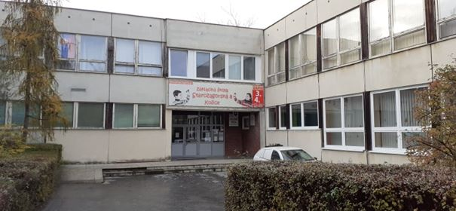

***Félelmeim***

Érzem, hogy rengeteg mindent fogok tanulni, tapasztalni a kiutazás, utazás alatt. Az eddigi külföldi utazásaim alatt használtam már eurót és centet, de szerintem elég lesz megszokni akkor is, ha már találkoztam ezekkel a pénzérmékkel. Szlovákia számomra teljesen új lesz, hiszen sosem jártam még ott, de izgatottan várom, hogy új embereket megismerjek, új kultúrát és talán egy számomra teljesen idegen nyelvet, a szlovákot tanuljak, hogy belelássak a szlovák oktatásba, és megkóstoljam a szlovák ételeket. A munkától és attól, hogy hogyan fogok beilleszkedni nem félek, hiszen feltalálom magam mindenhol. Igazából amitől leginkább tartok, az a nyelv, hogy hogyan fogom megértetni magam. De kézzel-lábbal is fog sikerülni remélem. A szállás és a szobatársak miatt sem aggódom, hogy alkalmazkodni kell a másikhoz, hiszen akik kint lesznek szobatársaim a kollégiumban is, ezalatt a 4 év alatt összeszoktunk már eléggé. A tömegközlekedéstől is tartok egy kicsit, hogy eltévedünk vagy épp rossz buszra szállok. De a kísérőtanáraink alaposan meg fogják nekünk mutatni.

***2019. 11.04. Hétfő***

A mai nap és az utazás már az iskola parkolójától kezdődött, már izgatottan vártuk, hogy beüljünk a buszba és, hogy útra keljünk. Még ekkor fel sem fogtuk, hogy több mint 3 hétig mi nem megyünk vissza. Az utazás nagyszerű volt, jó 2 óra után megérkeztünk. A szállásunk címe: Apartmany Kukucin Kukucinova 8, Kosice. A szállás nagyon gyönyörű és igényes. A mai napunk leginkább a kipakolásról szólt. Este 6-kor volt a vacsora. Az étterem a szomszéd utcában volt található ami Restike néven fut. Az étterem is rendkívül igényes és barátságos volt. Az étterem séfje magyar, szóval szerintem inkább magyaros ízeket fogunk enni. Vacsora után elmentünk az utcában lévő kisboltba és bevásároltunk holnapra. Kicsi kis bolt, de a lényeget meglehet találni, ami nagyon fontos. Az este is szuper volt, a lányokkal karaoke versenyt rendeztünk, de inkább csak szórakoztattuk egymást. Az első napunk így nagyon jól alakult, vártuk már, hogy itt legyünk.

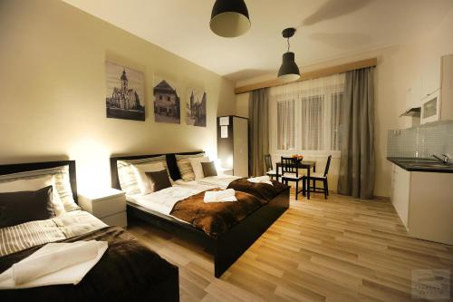

***2019. 11. 05. Kedd***

A mai napunk eléggé mozgalmas volt. Az összes óvodát és iskolát meglátogattuk szerződéseket aláíratni és megbeszélni a napirendet, az öltözetet, és ha van rá lehetőség az ottani konyhát igénybe venni étkezés céljából. Elég sokat is sétáltunk és el is fáradtunk. Az én óvodám nagyon szimpatikus volt elsőre, nagyon fiatal óvónők, és dajkák dolgoznak ott. Picit még szokatlan a nyelv használata így élesben úgymond, de bízom benne, hogy meg fogjuk szokni. A mi óvodánkban reggel 9-kor kell kezdeni a munkát és délután 3-kor végzünk. Egy váltópapucsra lesz szükségünk csak. Minden óvodába busszal mentünk, és még ma reggel megkaptuk a bérleteinket. A közlekedés nem tér el az itthoniaktól, csak a buszmegálló neve más. Az óvodák után elmentünk a Cassovia nevezetű bevásárlóközpontba, ahol kaptunk 1 órát szétnézni. Sok üzletet meg lehet itt találni, nagyon tetszett a hely. A mai nap végét egy megbeszéléssel zártuk ahol megbeszéltük a mai nap történteket, és hogy a holnapi nap hogy lesz ( ki kísér kit, kinek melyik busszal kell majd mennie ). Ezután megnéztünk a 2 applikációt, és tanárnőék egy rövid kis tájékoztatást tartottak róla. A megbeszélés után Ilona tanárnővel elmentünk a Lidl-be bevásárolni holnapra, amit kell. A második napunk is jól, és hamar eltelt, bár a környezet még mindig szokatlan, de idővel megszokjuk.

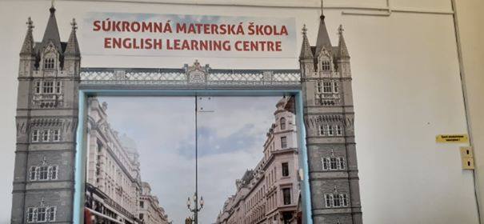

***2019.11. 06. Szerda***

A legelső napunk volt ma az oviban. Eseménydús volt ez a nap, már az indulástól kezdve, hiszen a buszt majdnem lekéstük és futni kellett a busz után. Az út ismerős volt, hiszen tegnap is ugyanerre jöttünk, ugyanezzel a busszal. Tanárnő bekísért minket és váltott pár szót Nataliával, már ott el is döntöttük, hogy ki melyik csoportban lesz. Hanna a kicsikhez lett beosztva ahol van, akit pelenkázni kell, Dóri a középső csoportosokhoz lett beosztva ahol 3-4 éves gyerekek voltak, én pedig a „nagyokkal” voltam, akik iskolára készülnek. A gyerekek érkezésemkor 10-en voltak a csoportban. Az óvónőt Jess-nek hívták, ő nagyon aranyos és vicces nő egyébként. Az érkezésemkor éppen énekelték a „Happy Grandparent’s Day!”-t ezt egymás után többször is elpróbálták. Itt már újat tanultam a kultúrában, hiszen mi nem tartunk ilyen ünnepet, náluk pedig ez olyan, mint egy anyák napja. Mindenesetre a gyerekek nagyon ügyesen énekelték. Éneklés után mentünk le reggelizni ahol segítettem a reggeli kiosztásában. Ez a segítség később megismétlődött a tízórainál. Ebédnél nem mentünk le, ekkor van nekünk is egy kb. félórás szünetünk. A szünetben körbenéztünk, megfigyeltük a dekorációt, ami nagyon kreatív és ötletes volt, és közben kiderült, hogy ez a nagyszülők napja ma van. A reggeli után a nagy és a középső csoportosok összevonva próbálták el a kedves kis műsort amivel előállnak a nagyszülőknek. Ezután váltás volt, Dóri lett a sulisokkal én pedig a középső csoportosokkal. Próba után foglalkozás volt, ma a gyerekek esernyőt és esőcseppeket ragasztottak, színeztek. Ez a foglalkozás igényelt színes lapot, ollót, ragasztót, színes ceruzát. Az esőcseppeket, ahogy kivágtuk, ráragasztottuk egy kék lapra, amin az esernyő volt. Amikor mindenki kész lett elpakoltunk és az ablakba kiraktuk száradni. Foglalkozás után szabadjáték vette kezdetét. Itt több mindenkivel játszottam. A nyelv megértése nem tagadom kissé nehézkesen ment. Volt, aki angolul volt, aki szlovákul beszélt hozzám. De amit tudtam kérdeztem és válaszoltam is. A gyerekek alvásnál nem nagyon aludtak. Mi alvásidőben a műsorra készülődtünk és segítettünk, amiben tudtunk. Így telt az első napunk. Tetszett, hogy mindenki közvetlen és barátságos volt velünk. Szerintem nem lesz itt baj, jó csapat leszünk együtt. A haza út sem volt vészes, hiszen már egyedül mentünk vissza.

***2019.11.07. Csütörtök***

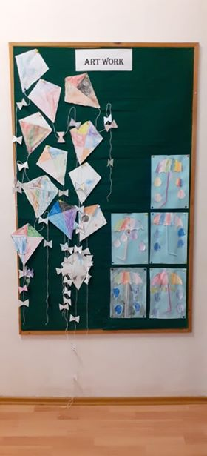Eljött a második nap is az óvodában. A gyerekek tegnapról már megismertek engem, volt aki mosolygott volt aki öleléssel köszöntött engem és volt aki picit bizonytalan volt, hogy ez vajon ki lehet? Jessica is örömmel fogadott engem, ahogy megérkeztem be is csatlakoztam a játékba. A gyerekek körjátékot játszottak. A játék hasonlított az „Elvesztetem zsebkendőmet” című játékra. A gyerekeken látszott, hogy nagyon szeretik ezt a játékot, és nagy örömmel játszották. A lényeg az volt, hogy egy körben ültünk és egy gyerek ment körbe mindenkinek megfogta a fejét és amikor valami angol kifejezést mondod az azt jelenti, hogy őt hívta ki játszani és elkezdtek futni, és aki a kiválasztott neki el kellett fogni azt aki őt kiválasztotta. Engem Camilka választott ki. A gyerekek kimondottan élvezték ezt a játékot. De a következő játékot is, ez a paplanos játék volt. Itt az volt a lényeg, hogy egy gyermek kimegy a teremből és egy másik bebújik a paplan alá, és aki kiment neki ki kell találni, hogy ki van a takaró alatt. Ezután pedig foglalkozás volt. A mai téma a papírsárkány volt, amihez én készítettem a mintát. Ehhez a manuális foglalkozáshoz szükség volt papírra, ollóra, színes ceruzákra, és egy zsinegre. A gyerekek szépen kidekorálták a papírsárkányt én pedig segítettem nekik megragasztani. Szuper munkák születtek. Az étkezésben ma is ugyanúgy részt vettem. A gyerekekkel is kezd kialakulni a kapcsolatom, van egy kisfiú, aki óránként odajön és megölel. Igényli a szeretet és a törődést. Óvoda után Dórival hamarabb szálltunk le, és felfedeztünk egy másik bevásárló központot a Galériát. Itt rengeteg üzletet el lehet érni. Visszafelé másik buszra szálltunk nem a megszokottra, de sikeresen hazaértünk és nem tévedtünk el. Szuper volt a mai napom is.

***2019.11.08. Péntek***

Eljött az utolsó munkanap a héten, és kezdődik az első hétvégénk itt kint Kassán. A mai nap is hasonlóan indult a tegnapihoz képest, ma is a napot körjátékkal kezdtük. Tízórai után lementünk a lakóházak közötti játszótérre, játszóparkba. Éppen, amikor a gyerekekkel készültünk lemenni Ilona tanárnő és Gábor tanárúr pont akkor érkeztek meg, jöttek megnézni bennünket és az óvodát, hogy minden rendben van-e. Így tanárnőék velünk tartottak a rövid kis sétán is. Hozzáteszem, hogy itt érvényesült az egyik dajka tételből az, hogy amikor elhagyjuk az óvoda épületét akkor kell valami megkülönböztető eszköz, hogy a gyerekek jól észrevehetőek legyenek. Az óvodának, vagyis a gyerekeknek van ELC-s láthatósági neonzöld színű mellényük, amin rajta van az óvoda címe, elérhetősége és teljes neve. Ez szerintem nagyon jó ötlet, mert akárki, ha megtalálja a gyereket aki véletlenül lemaradt a csoporttól tudja, hogy hova tartozhat. Majd ezután, a foglalkozáson le kellett rajzolniuk, hogy min és mit játszottak és, hogy kivel a játszótéren. Majd próbálkoztak leírni a játékok nevét angolul. Majd később szabad foglalkozás volt, ezt követte egy rövid kis mese ebéd előtt. A gyerekek nagyon szeretnek mesét nézni, látszik, hogy érdekli őket és, hogy a figyelmük csak erre összpontosul. Az altatásnál a gyerekek ma sem aludtak. Alvás után mentünk le uzsonnázni ahol részt vettünk az étel kiosztásában. Uzsonna után pedig egy kis foglalkozás, ami furcsa számomra még mindig, mert nálunk nincs ilyen, hogy délután van foglalkozás. Ma is az időjárás volt a téma. Ma egy kék hengert készítettünk, ami az égboltot szimbolizálja, arra ragasztottunk felhőket vatta csomókból, majd a henger aljára zsineget amire a kivágott esőcseppeket ragasztottuk. Nagyon szép alkotások születtek, a gyerekek aktívan részt vettek a foglalkozáson. A foglalkozás picit tovább tartott, mint 3 óra, de mi mondtuk, hogy maradunk tovább, de nem engedték, így 3-kor el jöttünk. Munka után a csajokkal elmentünk egy picit vásárolni, és ebédelni. Nagyon szuper volt, ezt pedig követte egy fergeteges karaoke est is.

***2019.11.09.-10. Szombat, Vasárnap***

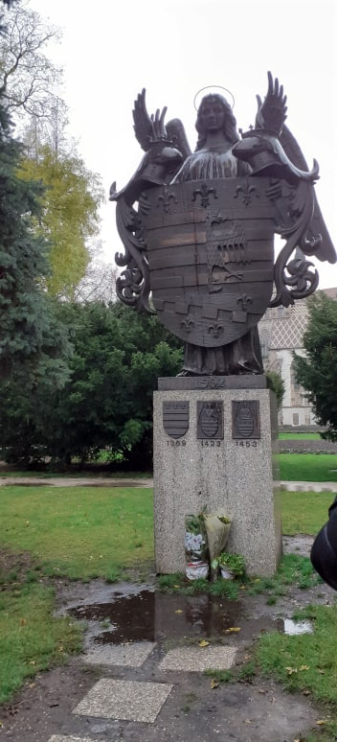Csodásan telt az első hétvégénk itt kint Kassán. A szombat volt az a nap, amikor nem esett az eső, eddig eléggé borús napjaink voltak az időjárást illetően. Ezt a napsütötte időt ki is használtuk a csoporttal. Elmentünk a Kassa melletti kilátóba, amiről nagyon szép képeket láttunk fent a neten. Csak sajnos mire oda értünk zárva volt. Novemberben sajnos végig zárva van a kilátó azt mondták, ezért nem tudtuk megnézni, de volt egy másik kicsi kis kilátó ami mesés volt. Egész Kassa területét láttuk. Felfelé a kilátóhoz egy fél órás 20 perces volt kb. az út gyalog. Fent a kilátónál volt egy kis büfé, ahol kávét, teát ihattunk. Becsületkasszába kellett fizetni, ebből tartották fenn azt a kis állatkertet, a kecskéket amelyek a kilátónál vannak. A buszmegállótól ez kb. 1 km-re volt található. Nagyon jól esett nekem ez a kis kirándulás, kitisztul idő volt és friss levegő. Ahogy visszaértünk a szállásra már mehettünk is vacsorázni, ahol grillezett sült csirkecombot ettünk sültkrumplival. A szombati napunk így telt el. De a vasárnapi napunk is eléggé tartalmas volt. Reggel később keltünk, megreggeliztünk és elmentünk a Cassoviába és a Galériába vásárolni a lányokkal. Délután egy idegenvezető segítségével ismerkedtünk meg Kassa látnivalóival, a főteréről és az épületekről tartott nekünk ismertetőt, nagyon kedves és vicces volt a bácsi. Az eső sajnos ma nem kímélt meg minket, egész nap esett. Ma voltunk még a Szent Erzsébet Székesegyházban ahol II. Rákóczi Ferenc földi maradványai találhatóak. Maga a templom és a sétáló része is nagyon szép volt. Leginkább az tetszett, hogy még az a régi macskaköves utak voltak. A mai nap megláttuk Kassa szép oldalát és tanulhattunk arról, hogy milyen hírességek, költők és írók fordultak meg itt vagy éppen laktak itt Kassán. A városnézés után hazajöttünk és mentünk vacsorázni. Ma este egy pizzériában vacsoráztunk meg.

***2019.11.11. Hétfő***

Megkezdődött a 2. hetünk az óvodában. A heti téma a szakmákról szólt. A délelőtti foglalkozáson egy rendőr jelvényt készítettünk a gyerekekkel. A jelvényen fel kellett tüntetni a gyerekek nevét, le kellett rajzolniuk saját magukat illetve kiszínezni a jelvényt. A gyermekeknek ez nem volt kihívás. A manuális foglalkozásban én és Jess az óvónőm is részt vettünk. A mi feladatunk az volt, hogy fekete kartonra ragasztottuk a gyerekek jelvényeit, és azt kivágtuk majd lyukakat csináltunk rajtuk majd, ezeket zsinegre kötöttük, hogy a nyakukba rakhassák. Ma több mindent fejlesztettünk, a finomotorikát, illetve vágtunk, ragasztottunk, írtunk és színeztünk. A délutáni foglalkozáson a doktor vette át a szerepét. Meg kellett számolni, hogy a doktor bácsinak hány asszisztense, ragtapasza, kötszere, injekciója van. A gyerekek számára ez nem volt kihívás. Szerdán pedig az egyik kisfiúnak az apukája látogatja meg az óvodát, aki egy mentős, és előadást fog nekünk tartani és egy mentő felszereltségét fogja nekünk bemutatni. Legalábbis ennyit értettem meg abból amit Jess kézzel-lábbal próbált nekem elmutogatni. A nyelv és a kommunikáció mintha egy szintet lépett volna nálam. Bár válaszolni és kérdezni nem tudok jobban, viszont több mindent megértek szerintem ebben fejlődtem ez alatt a mondhatni 1 hét alatt. A foglalkozáson és ételosztásban is részt vettem és segítettem. Tízórainál Hanna óvónője megkérdezte tőlem és Dóritól, hogy milyen hétvégénk volt és hogy érezzük itt magunkat. Nagyon kedves és aranyos volt velünk. Óvoda után Dórival elmentünk az óvoda melletti Lidl-be és bevásároltunk a mai illetve holnapi napra.

***2019.11.12.Kedd***

A mai nap nehezebben keltem fel és fáradékonyabbnak éreztem magam, pedig nem is voltunk fent sokáig. Az egész nap olyan fáradt voltam és nyűgös picit, de ezt magam mögött hagyva mentem be az óvodában és álltam ma is helyt. Ettől függetlenül ma is segítettem, amiben csak tudtam. Ma a nagy csoporttal voltunk Jess-el, a reggeli azaz a délelőtti órákban egy picit játszottunk a gyerekekkel. A játék menete, hogy egy gyerek kimegy a táblához hátat fordítva a többieknek, majd kiválaszt Jess egy gyereket, aki elváltoztatott hangon mondja ezt a szót, és aki kint van a táblánál neki ki kell találnia, hogy ki mondhatta vajon ki. A gyerekeknek ez az egyik kedvenc játékuk, amit szívesen játszanak. De egy kis játék után visszatérünk a heti témánkhoz a foglalkozás kereteiben. A délelőtti órákban a foglalkozás pontosított témája ma a tűzoltó volt. Eszközigénye kevés volt: lap és ceruza. A feladattal pedig a gyerekek az írást tanulták. A feladat az volt, hogy le kellett másolni a szó mellé azt a szót, ami a lapon volt, majd ezután az eszközeire tértek rá pl: balta, létra, tűzoltókocsi, víz stb.. A gyerekek ezt kicsit nehezebben végezték el, bár volt,, aki könnyedén segítség nélkül és volt, aki igényelte a segítséget. Ezután a középső csoporttal össze voltunk vonva, míg ők a rendőrségi jelvényt készítették, addig mi lementünk az óvoda elé picit szaladgálni, az aszfaltra rajzolni. Erről készítettem képet, de természetesen engedéllyel!

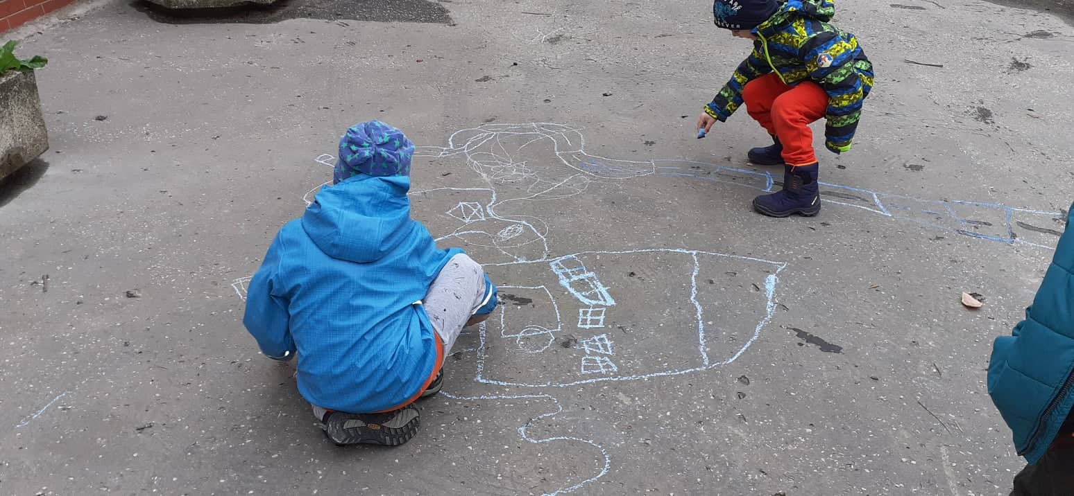

***2019.11.13. Szerda***

A mai napunk délelőtt tízórai előtt egy kis szabad játék volt, tízórai után pedig a mentősök jöttek el hozzánk. A gyerekek figyelmét ez nagyon lekötötte. A két mentős egy rövid kis diasort mutattak be nekünk, amin az égési fokozatokat figyelhettük meg és, hogy melyik helyzetben mit kell tenni. A diasor 2 nyelven volt, angolul és szlovákul, de angolul beszéltek a mentősök. Ezután a gyerekeknek megmutatták az újraélesztést, és a stabil oldalfekvést. Volt, aki tátott szájjal nézte végig és volt, akiket jobban lefoglalta az, hogy a babának a lábával foglalkozzon. Ez nem csoda, hiszen a tanulmányainkban megtanultuk, hogy egy óvodáskorú gyermek max. olyan 10-15 percig leköthető, utána a figyelmük, elterelődik. A mentősök egy hordágyat is hoztak magukkal, amit a gyerekek is kipróbálhattak, még az én óvónőm Jess is kipróbálta. A gyerekeknek nagyon tetszett minden. Ezután lementünk és a mentőautóban nézhettek szét a gyerekek, majd kaptak egy oklevelet és egy kis fecskendőt, amiért részt vettek és türelmesen figyeltek.

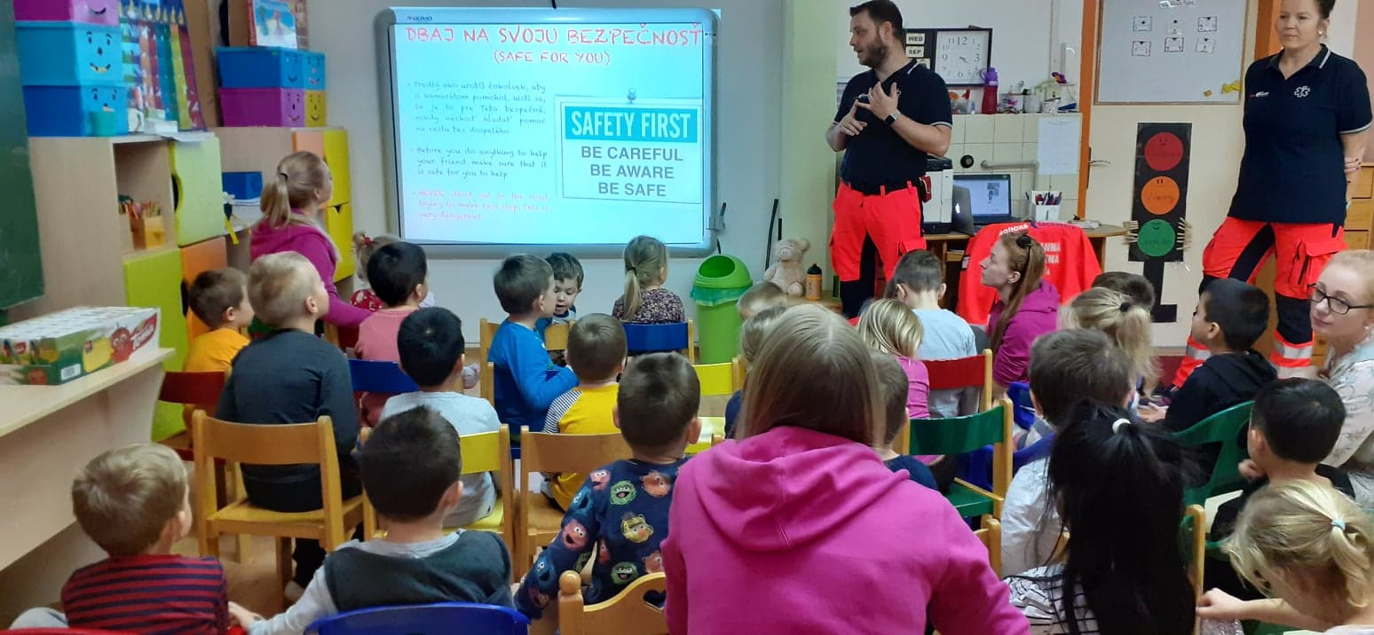

***2019.11.14. Csütörtök***

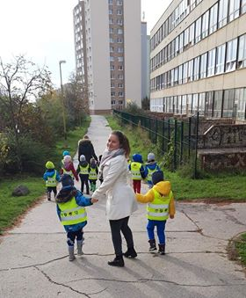A mai nap elég nehéz volt már, reggel is nehezen keltem fel és az este is későn feküdtünk le és nehezen is aludtam el. Reggel ezért nehezen is tudtam felkelni, alig volt erőm. De felkeltem és elmentünk az óvodába dolgozni. A reggelünk a szokásos játékkal indult, pontosabban körjátékkal. A gyerekek ezt imádják. Emellett közben még besegítettem Jessnek mert láttam, hogy valamit nagyon csinál a géppel, és segítettem neki. Egy angol oldalról töltöttem le angolul ilyen színes képeket orvosos dolgokról és nyomtattam ki őket. Most már elmondhatom, hogy már angolul is tudok nyomtatni, illetve letölteni dolgokat. 24db-ot kellett nyomtatni és ez majd foglalkozáshoz kell, gondolom, vesszük tovább az egészségügy-foglalkozások témakört. Ezután lementünk a parkba, hiszen ma egész szép idő volt, nem voltunk sokáig max. 15 percig lent, de addigra a gyerekek is kijátszották magukat. Bár alvásnál nem ez látszott, mert szokás szerint ma sem nagyon aludtak a gyerekek. Lehet azért, mert később is kelnek, és később jönnek óvodába. Van, aki 10 órára ér ide, míg nálunk már fél 8-kor majdnem mindenki az óvodában van. Ez is eléggé eltérő az otthoni és a szlovák óvodákban. A mai nap még egy pályázatot készíttettek a gyerekekkel. A feladat az volt, hogy le kellett a gyerekeknek rajzolniuk, hogy ki mit kér Karácsonyra.

***2019.11.15. Péntek***

Elérkezett a hét utolsó munkanapja a péntek. Foglalkozást tartottunk a gyerekeknek: egy kezdő, alap elsősegélycsomagot készítettek a kicsik. Az eszközök: szivacspapír, olló, ragasztó, papír (amin az eszközök vannak) és kapocs. Egy kis orvosi csomagot csináltunk a gyerekekkel, amit tegnap nyomtattam ki. Nagyon kreatív ez az ötlet, én még nem is hallottam ilyenről. Ezzel a gyerekek megtanulhatják, hogy milyen egy elsősegély táska, kötszeres csomag, ami ha baj van elő lehet kapni.

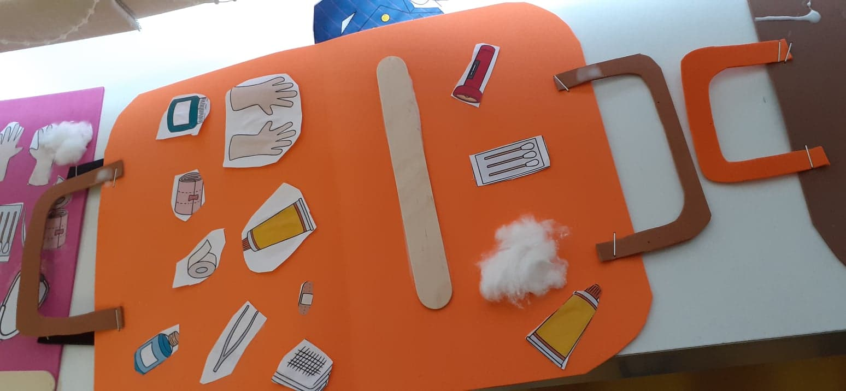

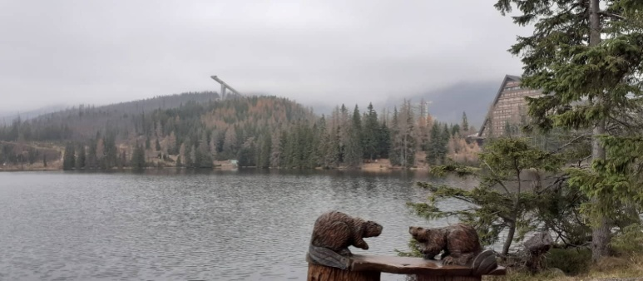

***2019.11.16.-19.Szombat-Kedd***

A szombati napunk a kirándulásról és a jókedvről szólt. Szombaton elmentünk az osztályfőnökkel és András tanárúrral a Magas-Tátrába. Ehhez kb. 2 óra vonatozásra volt szükség, viszont nagyon megérte mert csodaszép volt, picit esett az eső, de ez nem volt. Volt emellett több kis ajándékbolt, ahol vettem hűtőmágnest, képeslapot és egy kulcstartót is. Csodaszép környék,, még ha kicsi részét is láttuk, és még ha be is volt borulva akkor is elképesztő volt. Összesen 20km-ert sétáltunk a mai nap. A vasárnapi nap az igazán kemény volt, hiszen beteg lettem. Nem, tudom hol lehettem ennyire beteg hisz tegnap is vastagon voltam felöltözve, de nagyon legyengült a szervezetem. Hétfőn már kicsit jobban lettem, kedden pedig már sokkal jobban éreztem magam. Hétfőn és kedden így nem mentem óvodába amit nagyon sajnálok mert vágytam menni. Kedd estefelé összeszedtem minden erőmet és elmentem a csoporttal a Tália színházba. Ez egy magyar színház, ahol Novák Péter és együttes zenéltek. A koncert nagyon tetszett, olyan fiatalos volt és sok féle hangszerrel játszottak, nekem nagyon bejött, picit jobban éreztem magam tőle. Novák Péterrel még fotót is készítettünk és beszéltünk vele, felajánlott nekünk a holnapi napra egy opera előadást az egyik templomban, mondta, hogy megpróbál nekünk jegyet szerezni.

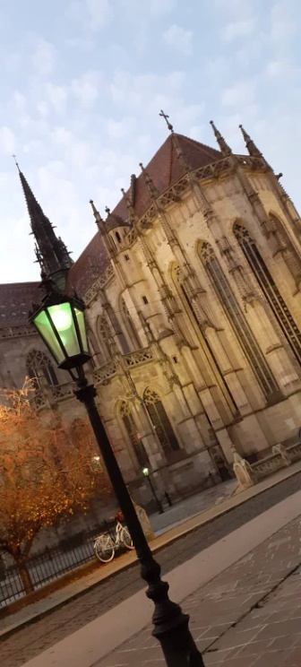***2019.11.20. Szerda***

A mai napomat is a szálláson töltöttem, pedig reménykedtem benne, hogy ma már az óvodában leszek. De reggel nem éreztem jól magam és így nem mentem el. Pedig már nagyon mennék már. Sok mindenről maradtam le, Dóri folyamatosan beszámol, hogy mi történik az óvodában és annyira sajnálom, hogy nem tudtam menni. A mai nap nem volt annyira érdekes, este felé elmentünk Miklósa Erika opera hangversenyére, amit Novák Péter szervezett nekünk. A koncert után még a Dómnál is jártunk ami este is nagyon szép. Akárhány helyen is vagyunk illetve voltunk az idő most lassult be, nem tagadom, picit már vágyom azért haza is. Eddig fel sem tűnt a 16 nap. Így, hogy 4 napja már majdnem az ágyat nyomom így nem telnek úgy a napok. Holnap már szeretnék menni az óvodába.

***2019.11.21. Csütörtök***

A mai napom hamar elment, és eléggé eseménydús volt. Mindenki kérdezte tőlem, hogy hogyan érzem magam. Nagyon aranyosak és kedvesek, hogy érdeklődött mindenki irántam. A héten az állatokat vesszük, mint témakört. A délelőtti órákban foglalkozásként egy vízilovat színezünk ki és hajtogattuk össze egy kis bábnak, amit a gyerekek fel tudtak az ujjaikra húzni. A gyerekekben ezt sok mindent fejleszt, még ilyen hajtogatásos dolog nem igazán volt mióta itt vagyok. Szuper lett a végeredmény. A foglalkozás végére a tanárnőék eljöttek látogatóba hozzám és beszéltünk pár szót. Körbemutattam az óvodát, elmondtam mit csinálok, hogyan dolgozunk és természetesen bemutattam Jess-t nekik. Jess örült a látogatásnak és kedvesen fogadta őket. Tanárnőéknek nagyon tetszett az óvodánk, hogy ilyen felszerelt és színes. Az alvás ma sem telt máshogy, a gyerekek nem aludtak. Ezután a gyerekekkel délutáni foglalkozásnál egy bárányt készítettünk ami 3 óra után nyúlt ezért a végét nem vártuk meg. A mai nap teljesen jól telt, örülök, hogy végre már visszatérhettem a megszokott kis napjainkba.

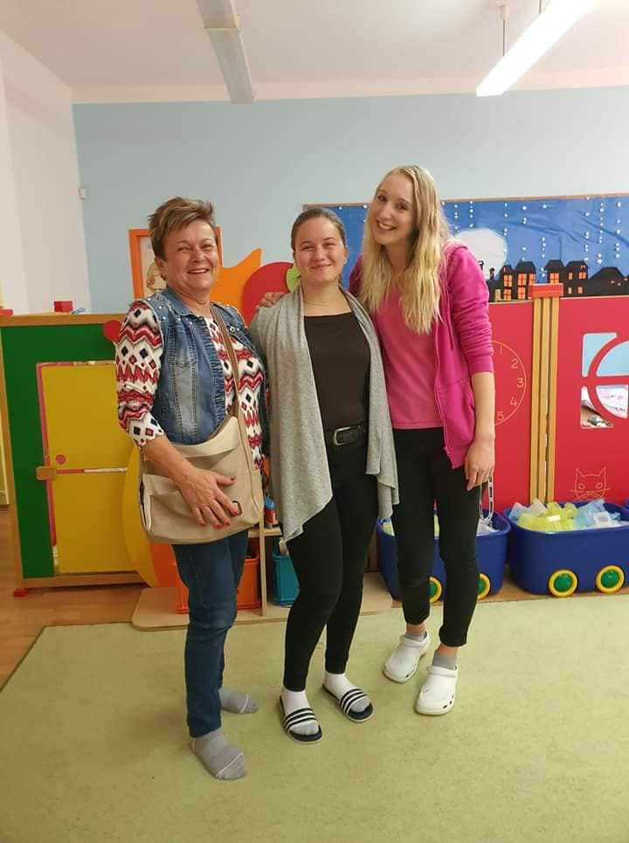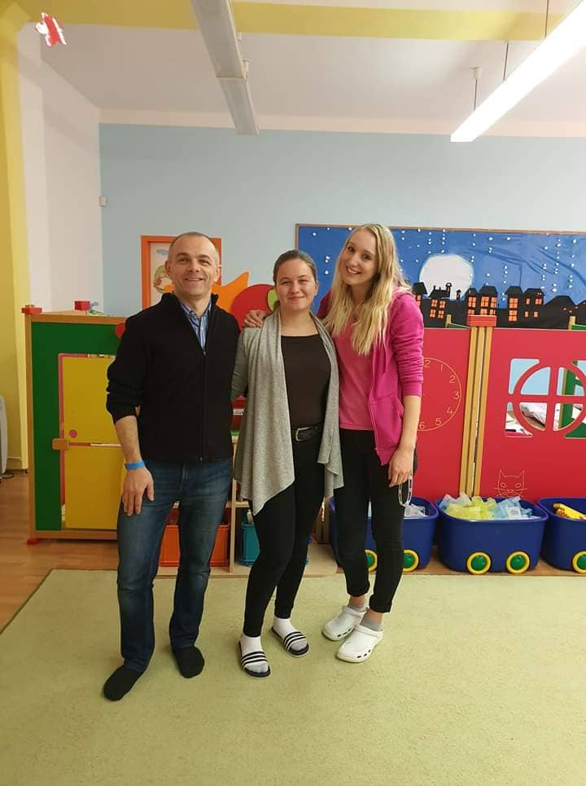

***2019.11.22. Péntek***

Ma van az utolsó „teljes normális napunk”. Hiszen a hétfő már a búcsúzkodásról fog szólni. A hét utolsó munkanapja van ma, ami szintén nagyon hamar elment. Folytattuk a heti témát, az állatokat. A délelőtti foglalkozásban egy feladatot kellett elvégezni a gyerekeknek. Ki kellett vágniuk az állatokat és odarakni a megfelelő helyre ahol az állatok élnek. Pl: halat az akváriumhoz kellett ragasztani, vagy a madarat a madárfészekbe. Majd ezután oda kellett ragasztani és kiszínezni. Ez a gyerekeknek nagyon egyszerű feladat volt, és könnyen elvégezték. Dóri óvónője Katka ma nem volt mert ő is lebetegedett. Ezért Natalia helyettesítette. Az óvoda után én a Galériánál szálltam le. Bevásároltam már a hétvégére és még az utolsó kis apróságokat vettem meg az otthoniaknak. A Galériában ekkor már ilyen művészeti szobrokkal volt tele. Nagyon tetszett. Estére tanárnőék egy kvíz szerűséget terveztek. Csapatokban voltunk. Én Dzseniferrel, Dominikával, Timivel és Hajnival voltam egy csapatban. Második helyezést értünk el. Hétfő este lesz az igazi eredményhirdetés azt mondták tanárnőék. Ma este még volt egy kis buli is, táncoltunk és énekeltünk jól éreztük magunkat. Jó volt levezetni a feszültséget és már egy picit lazítani.

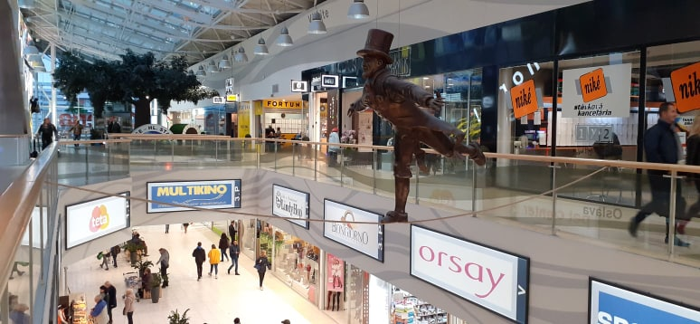

***2019.11.23.-24.Szombat-Vasárnap***

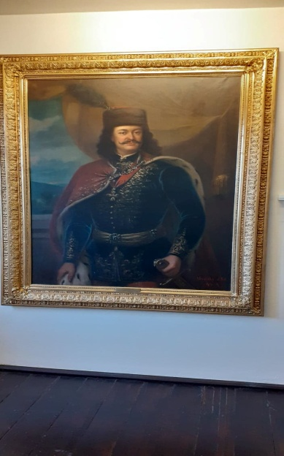A szombati napunk a kirándulásról szólt, elmentünk a kassai botanikus kertbe. A botanikus kertnek több része is volt. Elsőnek elmentünk a mini zoo-ba, ezután bementünk az üvegházba ahol rengeteg növény volt. A botanikus kert után elmentünk a Márai Sándor szoborhoz, majd a közelében található Rodostói házat néztük meg. Az idegenvezetés elején egy rövid filmet néztünk arról, hogy ez a másolata és, hogy hogyan fejlődött. Ezután körbenéztünk a házban, ahol emléktárgyak, képek értékes iratok voltak. Vasárnap szabad program volt.

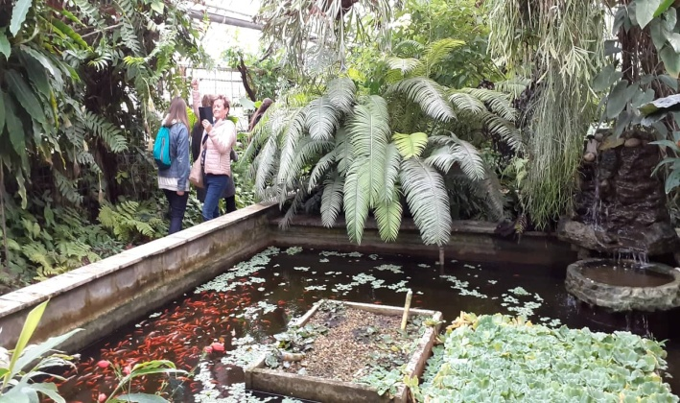

***2019.11.25. Hétfő***

Elkezdődött a legutolsó munkanap, és a búcsúzás napja. Elég furcsa, hogy ez már a legutolsó napunk. Nehéz lesz hátra hagyni mindazt, amit 3 hét alatt megszoktunk. Nem szeretek búcsúzkodni, de muszáj lesz. Az óvónőktől kaptunk egy kitűzőt és egy angyalkát. A gyerekektől pedig egy képeslapot, amibe ők rajzolták le saját magukat. Nagyon meghatott ez engem és Dórit is. Nem tagadom, hogy sírtunk is. De legalább látszik, hogy annyira mégse vágyunk haza. Ezalatt a 3 hét alatt a gyerekekkel és az óvónőkkel is összeszoktunk. Nagy sírás közepette oda adtuk mi is Natalianak az iskola ajándékát és mellette egy csokit, amit tőlünk kapott. Jess-nek is oda adtam az ajándékát, amibe egy közös képünk van és 4db kis szív alakú gyertya. Nagyon örült az ajándéknak, közben pedig vigasztalt minket, hogy ne sírjunk. A gyerekek is nagyon aranyosak voltak, mindenki végig ölelt minket és puszit is adtak. Bryan megkérdezte, hogy de azért holnap jövünk-e még? Nagyon aranyosak voltak velünk. Rossz volt otthagyni őket. Este vacsoránál kaptuk meg az okleveleket, hogy részt vettünk a programban, és volt az igazi kvíz játék eredményhirdetése. A vacsora végén megköszöntük ezt a 3 hetet, hogy itt lehettünk. Ma már össze kellett mindent csomagolnunk a szobákba, hogy holnap már útra kelhessünk.

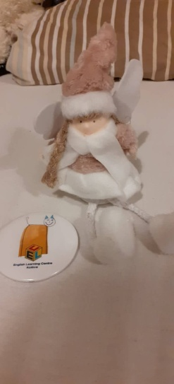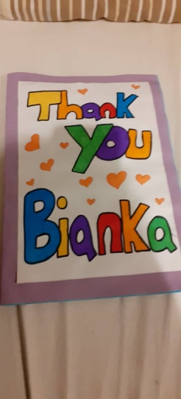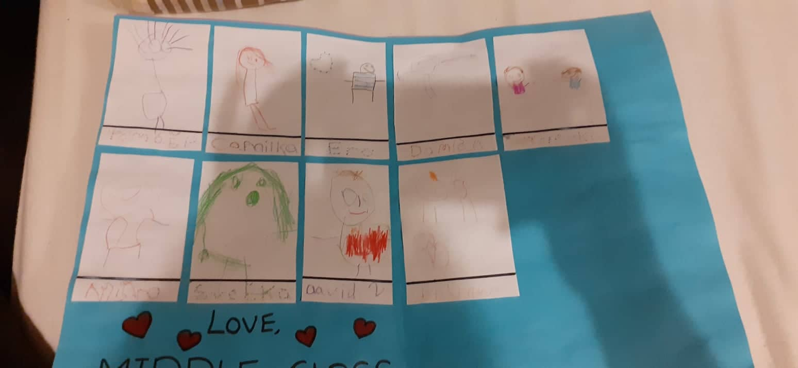

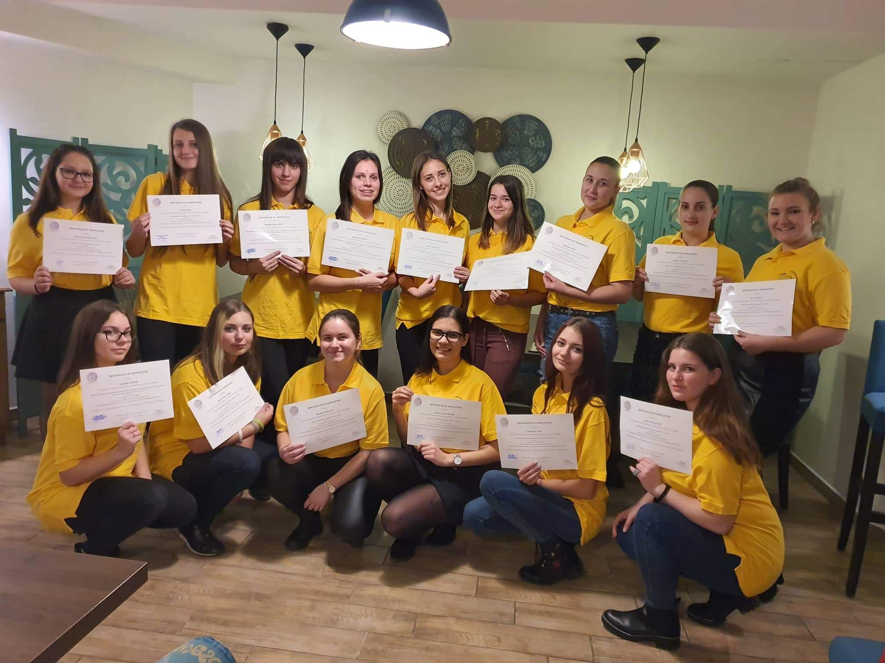

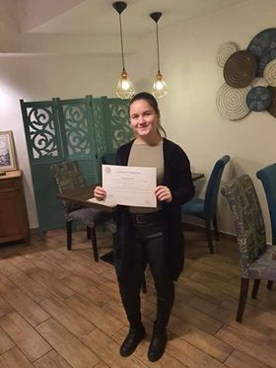

***Összegzés***

Ezalatt a 3 hét és 2 nap alatt rengeteget fejlődtem, mind szakmailag illetve emberileg. Rengeteg mindent tanultam meg ez alatt az idő alatt. Mint például: tájékozódni egy olyan helyen, ami számomra teljesen idegen, vagy más pénzt venni a kezembe, amit nem forintba mérünk. De ott van ezek mellett az idegen nyelv, ami a kommunikációban és a megértésben segített. Ha kifejezéseket nem is, de már a megértésben is rengeteg mindent tanultam. Szakmailag is fejlődtem, még így is, hogy nem a saját anyanyelvemen kellett megértetnem magam. A gyerekek és köztem kialakult egyfajta bizalom, kötődés. Segítettük egymás munkáját a 3 hét alatt. Ezért is volt olyan nehéz elengedni őket. Jess-el is nagyon megkedveltük egymást és mondta, hogy majd eljön meglátogatni engem. Nagyon aranyosak és megértőek voltak velünk.

